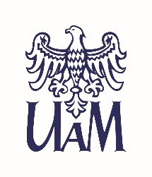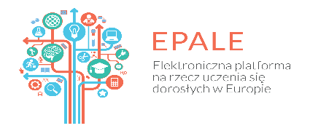
Instytut Lingwistyki Stosowanej Uniwersytetu im. Adama Mickiewicza
zaprasza do udziału w konferencji międzynarodowej pt.:
Języki specjalistyczne
w dydaktyce i translatoryce:
teoria i praktyka,
która odbędzie się w dniach 17-18.11.2017 r.
Patronat nad konferencją objęli:
Rektor Uniwersytetu im. Adama Mickiewicza, Prof. dr hab. Andrzej Lesicki
Dziekan Wydziału Neofilologii, Prof. dr hab. Aldona Sopata
- Tematyka konferencji obejmuje następujące zagadnienia:
- nowe trendy w dydaktyce języków specjalistycznych,
- rozwijanie poszczególnych sprawności językowych na zajęciach z języka specjalistycznego,
- nauczanie języka specjalistycznego dla potrzeb zawodowych,
- metodologia badań w dydaktyce i translatoryce języków specjalistycznych,
- interakcja uczeń - nauczyciel na zajęciach języka specjalistycznego,
- trudności i wyzwania w dydaktyce translatoryki języków specjalistycznych,
- tłumaczenia w praktyce/praktyka tłumaczeniowa a języki specjalistyczne,
- analiza dyskursów specjalistycznych,
- perspektywy rozwoju badań nad językami specjalistycznymi.
Obrady konferencyjne będą się odbywały w językach niemieckim, angielskim i polskim. Artykuły, które przejdą pozytywnie proces recenzowania, zostaną opublikowane w punktowanym czasopiśmie lub w tomie pokonferencyjnym.
- Opłata konferencyjna: 370 zł. Opłata obejmuje koszty materiałów konferencyjnych, udziału w bankiecie, koszty poczęstunku w trakcie przerw kawowych, zwiedzanie Poznania połączone z warsztatami w Muzeum Rogala oraz koszty publikacji zaakceptowanego przez recenzentów tekstu wygłoszonego referatu w punktowanych czasopismach.
Wpłaty należy przelewać na konto bankowe
UAM: BZ WBK 77 1090 1362 0000 0000 3601 7903, w tytule przelewu podając cel subkonta /K00000684 /.

- Ważne terminy:

Termin nadsyłania streszczeń referatów: 1 września 2017 r.
Informacja o akceptacji referatu: 15 września 2017 r.
Ostateczny termin wniesienia opłaty konferencyjnej: 1 października 2017 r.

- Kontakt:
jezyki.specjalistyczne.2017@gmail.com

Komitet organizacyjny:
dr Joanna Kic-Drgas
dr Marta Zawacka-Najgeburska

